Урок 28. Алгоритмическая конструкция
«повторение». Цикл с заданным условием продолжения работы

Планируемые образовательные результаты:
предметные – представления об алгоритмической конструкции
«цикл», о цикле с заданным условием продолжения работы; умение исполнять циклический алгоритм для формального исполнителя с заданной системой команд; умение составлять простые (короткие) циклические алгоритмы для формального исполнителя с заданной системой команд;
метапредметные – умение выделять циклические алгоритмы в различных процессах;
личностные – алгоритмическое мышление, необходимое для профессиональной деятельности в современном обществе.

Решаемые учебные задачи:
- обобщить представления об алгоритмической конструкции «цикл»;
- получить навыки записи циклов с заданным условием продолжения работы;
- получить навыки выполнения циклов с заданным условием продолжения работы для различных формальных исполнителей;
- получить навыки разработки циклов с заданным условием продолжения работы для различных формальных исполнителей с заданной системой команд.


Основные понятия, рассматриваемые на уроке:
алгоритм; повторение;
циклический алгоритм (цикл); тело цикла.

Используемые на уроке средства ИКТ:
персональный компьютер (ПК) учителя, мультимедийный проектор, экран;
ПК учащихся.

Электронные образовательные ресурсы
презентация «Основные алгоритмические конструкции.

Повторение» из электронного приложения к учебнику; программа "Конструктор алгоритмов"(sc.edu.ru);
модуль для коллективной работы «Циклические алгоритмы с предусловием» (sc.edu.ru).

Особенности изложения содержания темы урока
По ходу изложения нового материала решается множество задач в рабочей тетради или из учебника.
Практическая работа по составлению блок-схем алгоритмов на компьютере может быть организована на основе программы «Конструктор алгоритмов».
Ответы и решения к заданиям в РТ
№ 145.

Взять ведро и кружку
Наполнить кружку водой
Вылить воду из кружки в ведро
Начало
Ведро не наполнено?
нет
да
Конец
№ 146.
алг сбор крыжовника

нач
взять лукошко
подойти к кусту крыжовника
нц пока есть ягоды на кусте сорвать ягоду
положить в лукошко

кц
уйти домой

кон
№ 147. Желательно решать в среде КуМир. Обращаем внимание, что к конечному положению Робота условия не предъявляются.
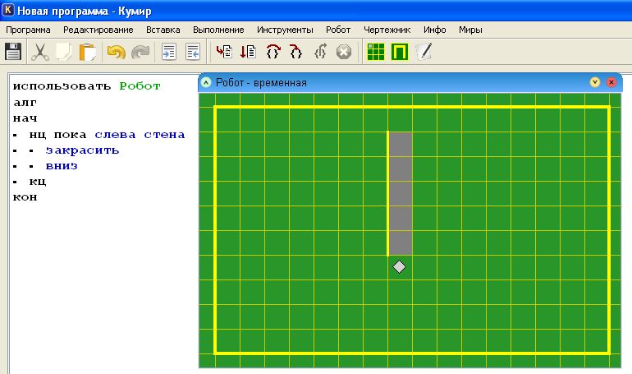
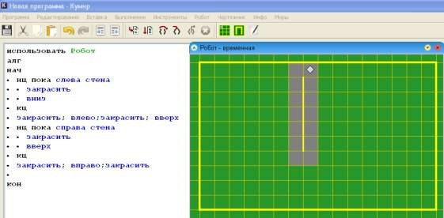
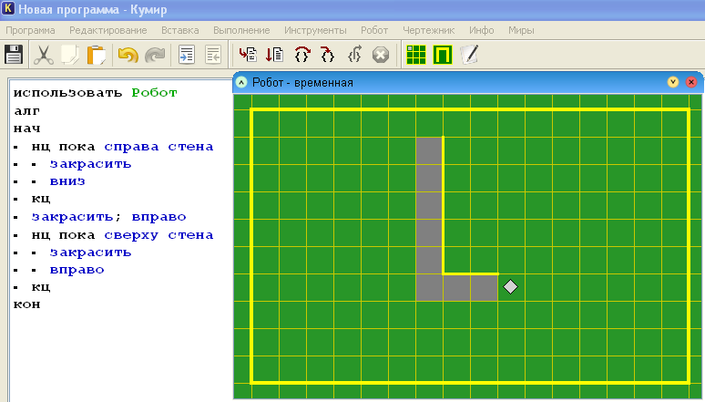

а)

б)

в)
d := d+1
k := k*1.2+2
Да
k <=30
Нет
Да
d

Конец

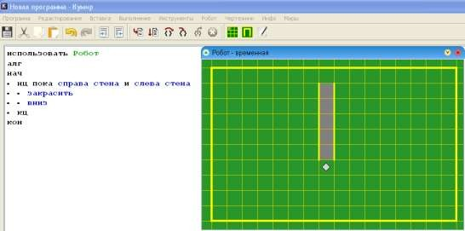
г)
№ 148. а) При заданных условиях цикл не выполняется ни разу.
x | y | x | y
3 | 16 | 9 | 5
8 | 13 | 7 | 9
13 | 10 | 12 | 6
11 | 14 | 10 | 10
16 | 11 | 15 | 7
 |  | 13 | 11
 |  | 11 | 15
 |  | 16 | 12

x | y | x | y
-3 | -2 | -1 | 4
-2 | -1 | 0 | 2
-1 | -0,5 | -5 | 5
0 | -0, 25
-5 | 2,75

б) в)

№ 149. а)
Начало

Список данных
d - цел; k - вещ
d := 1
k := 12

d | k | k < 30
1 | 12 | да

2 | 16-17 | да
3 | 21-22 | да
4 | 27-28 | да
5 | 34-35 | нет
6
Ответ: Через 5 дней б)
Список данных
x, y, z - нат
z := 0
z := z + x
y := y - 1
Начало
x, y
Дyа>0
Нет
Да
z
Конец
z | x | y | Условие
0 | 5 | 4 | 4>0 (Да)
5 |  | 3 | 3>0 (Да)
10 |  | 2 | 2>0 (Да)
15 |  | 1 | 1>0 (Да)
20 |  | 0 | 0>0 (Нет)

Ответы и решения к заданиям в учебнике.
№ 24. Желательно выполнять в среде КуМир.
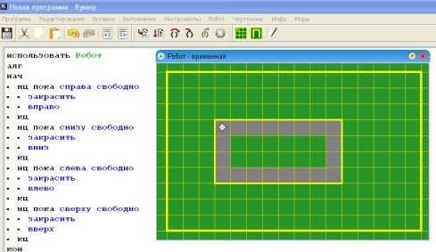
№ 25.
g := g+1
k := k*1.15-B
Да
k >=C
Нет
Да
g-1

Конец
Начало

Список данных
g - цел; k, b, a, c - вещ
g := 0
k := A

№ 26.
k := k+1
a := a+4
s := s+a
s < 324
Нет
Да
Да
k

Конец
Начало

Список данных
a, s, k - цел
a := 5
k := 1
s := 5

№ 27.

Список данных
x, k - цел
k := 0
x := x div 10
k := k+1
Начало
x
Да
x > 0
Нет
Да
k

Конец
№ 28.
s :=1.05*s
k := k+1
s < 20000
Нет
Да
Да
k

Конец
Начало

Список данных
s - вещ; k - цел
s := 10000
k := 0

№ 29.
Начало

Список данных
s, k - цел
s := 1
k := 0

Домашнее задание. §3.4.3; вопросы и задания 23–29 к параграфу. Дополнительное задание: работа с модулем «Циклические алгоритмы с предусловием».
s :=2*s
k := k+1
Да
s < x
Нет
Да
k

Конец

